## **Кейс FMCG — Статья в СМИ**

**Бизнес-задача:** Рассказать о производственных процессах на фермах «Молочково». Вызвать доверие у потенциальных покупателей.

### **В «Молочково» все коровы счастливые!**

Кто-то любит молоко, а кто-то его не любит. Все яростные споры заканчиваются, стоит попробовать рассыпчатый творог, домашнюю сметану и ядреный кефир от «Молочково». Корреспондента VC.ru пригласили на одну из ферм, и он рассказывает, как живут коровы и какой он — тот самый сельский привкус жизни.

ФОТО КОРОВЫ НА ЛУГУ

Меня пригласили в качестве журналиста на экскурсию по ферме. «Молочково» существует уже 15 лет и включает в себя крупное производство, 60 ферм и упаковочные цеха. Особой цели у меня не было, просто хотелось посмотреть, как всё устроено.

Как я узнал, продукция производится в несколько этапов. Процесс обработки молока на современных молочных фермах начинается сразу после дойки. Молоко из-под коровы поступает в доильные аппараты, где его первично очищают от крупных загрязнений. Затем молоко охлаждается до 4-6 градусов Цельсия в охладителях, что позволяет сохранить его свежесть и предотвратить размножение бактерий.

Далее молоко проходит через пастеризаторы, где нагревается до 72-85 градусов Цельсия на короткое время, что убивает патогенные микроорганизмы и сохраняет питательные свойства продукта. После пастеризации молоко снова охлаждается и отправляется на сепараторы, где разделяется на сливки и обезжиренное молоко. А еще, в часть молока добавляется закваска и отправляется на ферментацию, где заготавливаются творог, сметана и масло.

Этот процесс обеспечивает высокое качество и безопасность молочной продукции, что важно для удовлетворения потребителей «Молочково».

### Интересный факт:

Что полезного в молоке?Молоко — питательная жидкость, вырабатываемая молочными железами самок млекопитающих во время лактации. Коровье молоко состоит на 87% из воды, 4,6% из лактозы, 3,4% из белка, 4,2% из жира, 0,8% из минералов и 0,1% из витаминов.

Меня настолько заворожило происходящее, что я не заметил, как ко мне подошел мой проводник. Его зовут Игорь Петрович, и он управляет молочной базой. Он провел для меня экскурсию и рассказал, что используется только свежее сырье от коров породы «адыгейская».

Показывал новую технику, которая помогает сортировать коров. Это действительно интересная штука! Камера сканирует пространство и определяет, где животные толпятся. Затем издаются ультразвуковые волны, которые разгоняют животных, позволяя им рассредоточиться. Одних отправляют на доение, других — на процедуры: массаж и чистку щетками.

Мне бы такие спа-услуги!

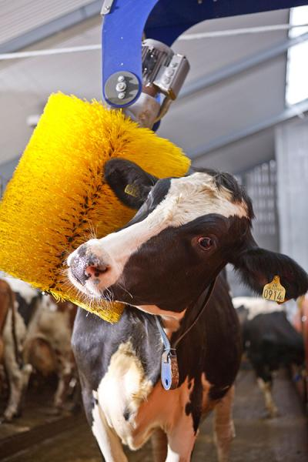

До встречи с Игорем Петровичем я осмотрел помещение, где разливается пастеризованное и обработанное паром молоко из хранилища.

Затем продукт отправляется на упаковку. На одном конвейере находятся бутылочки большего размера, на другом — меньшего, а на третьем — маленькие блистеры для сливок. Их также производят здесь. Продукт разливается и направляется на упаковку. Именно этот процесс произвел на меня наибольшее впечатление.

На всех этапах одновременно работают до 10 человек, многие процессы автоматизированы. Я это увидел своими глазами. Так что тезис о том, что мы уже почти живем в мире киберпанка с вездесущими роботами, подтверждается.

Таким образом, экскурсия по молочной базе оставила у меня приятное впечатление. Я увидел, как современные технологии и автоматизация сочетаются с традиционными методами производства, обеспечивая высокое качество продукции. А молоко все такое же вкусное, как и раньше. Особенно, если это молоко от «Молочково».

## **Кейс FMCG — Текст о компании**

**Бизнес-задача:** Прорекламировать в тексте фермерские продукты. Мотивировать читателей перейти в каталог и совершить покупку.

Наша компания «Молочково» успешно работает на рынке с 2010 года. Мы занимаемся производством, упаковкой и доставкой фермерских продуктов. Мы предлагаем:

* молоко, творог, кефир, сметану и др;
* мясные и куриные продукты;
* овощи, фрукты, ягоды и мед.

Продукты выращенные на экологически чистых фермах.

| Посмотреть каталог |
| --- |

## Как все начиналось

История компании началась с небольшой фермы в Пермской области, где работали 15 человек. Со временем открылись новые фермы, и теперь их 60 по всей стране. Благодаря этому, мы предлагаем свежие и натуральные продукты, которые бережно упакованы и доставляются до двери вашего дома

## Проверка качества

Первого числа каждого месяца мы проверяем товары поставщиков в независимых лабораториях, на соответствие всем экологическим и сан-нормам.

Мы не используем пестициды и антибиотики, поэтому вы можете быть спокойны за свое здоровье и здоровье ваших детей.

## Индивидуальный подход

Мы стремимся найти индивидуальный подход к каждому клиенту. Если нужно, например, всего 4 яйца вместо десятка, мы с радостью выполним ваш заказ.

Выбирая товары от «Молочково», мы гарантируем, что к вам приедут фермерские продукты с грядки, свежие и бережно упакованные.

Ваш комфорт – наша репутация!

| Создать заказ |
| --- |